## **Buổi 5: Robot né vật cản**

### **I. Giới thiệu**

Học sinh làm quen với cảm biến khoảng cách và sóng siêu âm, từ đó ứng dụng vào lập trình điều khiển robot di chuyển né vật cản một cách thông minh.

### **II. Các hoạt động**

* Kiến thức mới: cảm biến khoảng cách và nguyên lý hoạt động dựa trên sóng siêu âm
* Luyện tập: Lập trình thước điện tử và robot dừng trước vật cản
* Vận dụng: Robot tự né vật cản
* Mở rộng: Robot đậu xe thông minh và bám sát đối tượng

**1. Kiến thức mới**

* Cảm biến khoảng cách và nguyên lý hoạt động dựa trên sóng siêu âm
* Khối lệnh lập trình cảm biến

**2. Luyện tập**

* Lập trình thước điện tử hiển thị khoảng cách tới vật cản

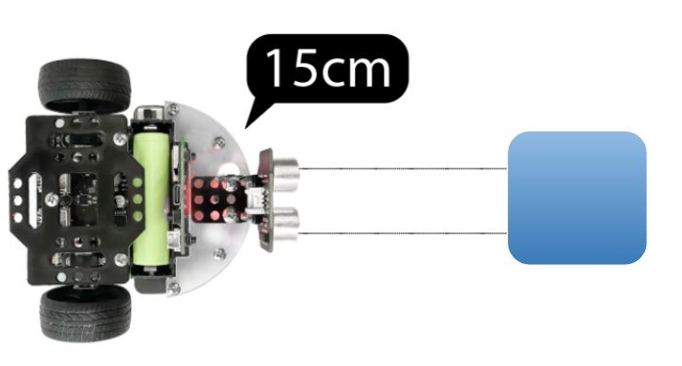

* Lập trình robot dừng trước vật cản

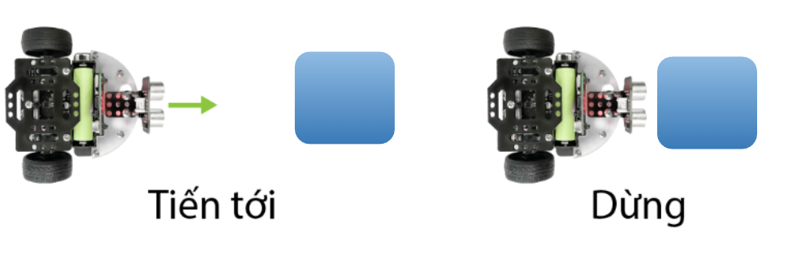

**3. Vận dụng**

* Lập trình robot tự né vật cản

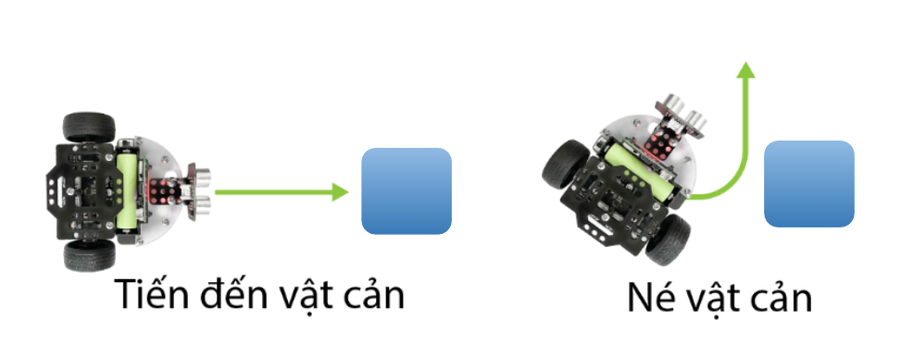

**4. Mở rộng**

* Lập trình robot đậu xe thông minh

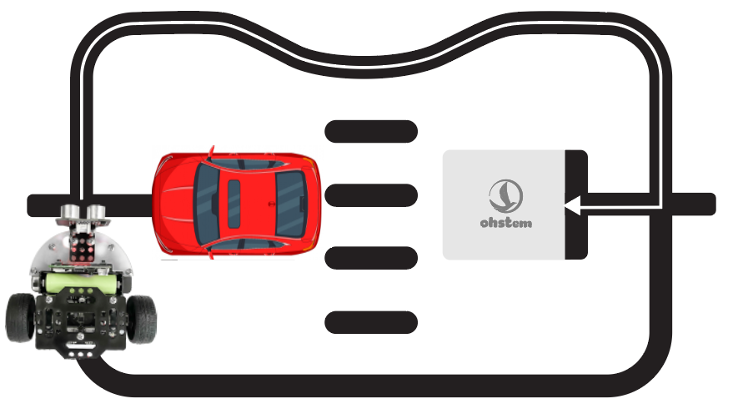

* Lập trình robot bám sát đối tượng

